Сказочная игра – путешествие «Мир добра и здоровья в детских сказках»

Цель занятия: показать детям роль сказок в нашей жизни, сопоставить волшебное (чудеса) и реальное (современное), приведя примеры из сказок и аналогию из жизни;
Провести этическую игру о вежливости; воспитывать внимательное отношение к людям, чувство взаимопомощи, развивать мышление внимательность; расширять кругозор детей, их словарный запас, воспитывать умение заботиться о своём здоровье научить правильно, чистить зубы.

Оборудование - рисунки сказочных персонажей, телеграмма. Расчёска, вата, зубные щётки
разрезные цветы, клей

Ход занятия.
I. Организация начала урока

- Проверка готовности к занятию.

- Придумано кем – то просто и мудро
При встрече здороваться. Доброе утро!
Доброе утро, солнцу и птицам,
Доброе утро, улыбчивым лицам!

Я очень хочу, чтобы у всех вас было доброе утро, хорошее настроение, особенно у моих замечательных учеников, которые пришли учиться, узнавать много нового.

- Сообщение темы и цели занятия.

Сегодня, ребята мы отправимся в сказку. Но не просто послушаете интересную историю, а даже поможем прекрасной девушке – принцессе, которая попала в беду.

Мы будем отгадывать загадки, учиться ухаживать за своими зубами.

III. Основная часть

И так, мы закрываем глаза и представляем, как волшебная фея переносит нас в волшебный мир сказок.

Сказка начинается!

Прекрасная принцесса Аврора росла доброй, красивой и весёлой девочкой, её любили все: и люди и птицы, и животные, и вот девочка росла и превратилась в прекрасную девушку, встретила принца
который полюбил её всей душой. И дело шло к свадьбе.

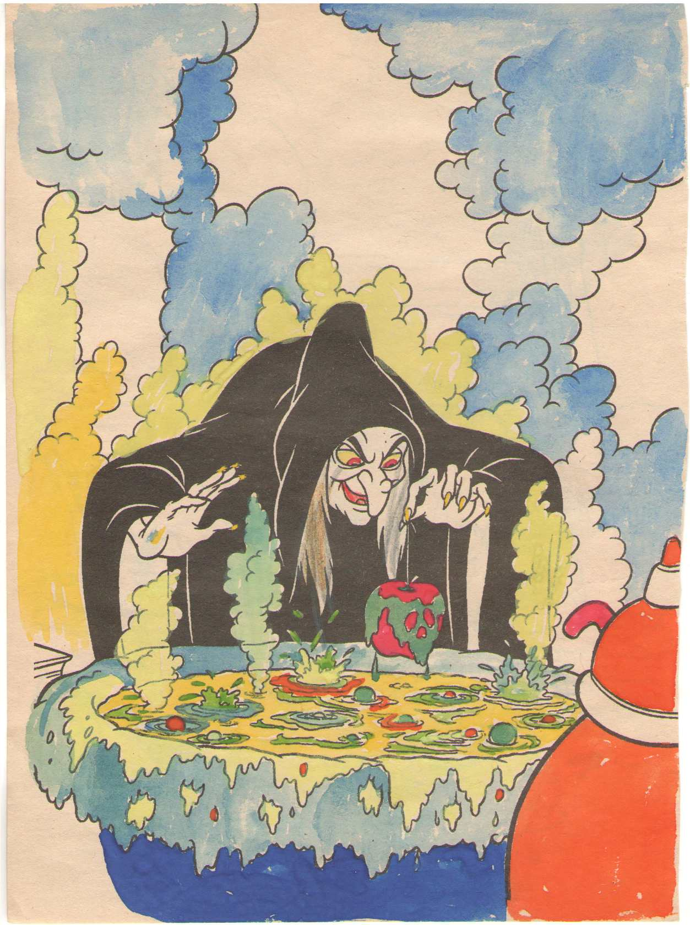
Но злая мачеха позавидовала доброй девушке и захотела
помешать их с часть. Она превратилась в старуху и обманом
заставила откусить кусочек от отравленного яблока.
Колдунья очень обрадовалась смерти девушки. Но Аврора
не умерла, она только крепко уснула. От смерти её спасли феи:
Вежливость, Фауна, Здоровье. Но заклятие колдуньи очень
сильное и нам надо спешить на помощь феям, чтобы освободить
принцессу от злых чар и помочь принцу найти свою принцессу.
Он отправляется в путь вместе с нами.

1. Задание.

У феи Вежливости для вас письмо.

Дорогие ребята!

У нас беда. В нашей сказочной стране захватила власть страшная колдунья Злобуля. Она замуровала в стенку все добрые слова, веселые песни, смех и музыку. Она сделала своими приближенными

Жадность

Зависть

Сплетни

Страх

Теперь у нас хмуро, даже днём, все дерутся, обижают друг друга, помогите нам! Вы должны вспомнить добрые слова.

Что же это за волшебные слова?
Доброе слово может подбодрить человека в трудную минуту, рассеять плохое настроение, но не только слово должно быть добрым, но и поступки ваши должны быть разумными, такими чтобы не пришлось за них жалеть

Игра. «Вежливо – невежливо»

Я буду задавать вопросы, а вы. Если это вежливо – хлопайте, если нет – не хлопайте.

1. Поздороваться при встрече …
2. Толкнуть и не извиниться…
3. Помочь подняться…
4. Не встать, обращаясь к учителю…
5. Купить билет в троллейбусе.
6. Не уступить место старшему.
7. Не заметить недовольство мамы.
8. Посмеяться над упавшим.
9. Помочь маме в уборке.

Проверим, какие вежливые слова вы знаете.
--Растает даже глыба от слова тёплого…(спасибо)
--Зеленеет даже пень, когда слышит …(добрый день)
--Если больше есть не в силах скажем маме мы (спасибо)
--Мальчик вежливый и ласковый говорит при встрече (здравствуйте)
--Когда нас бранят за шалости, говорим ( простите, пожалуйста)
--И в России и в Дании на прощание говорят (до свидания)

А теперь давайте превратим злые слова в добрые.

Жадность-щедрость
Зависть- доброжелательность
Грубость- нежность, ласка, вежливость.
Сплетня- правда.
Жестокость- жалость.

Вот мы с вами и избавились от плохих слов и не только в сказке. Надо хранить их в сердце и пользоваться добрыми словами в жизни.

Задание 2

Это фея Природа обращается к нам.
Посмотрите вокруг! Какой прекрасный, удивительный мир окружает нас - леса, поля, моря, реки, небо, солнце, животные, птицы. Это - природа! Наша жизнь неотделима от неё. Природа нас кормит, поит, одевает и любит. Ведь мы её дети.
Чтец:

Солнце в ладошке. Пень на дорожке.
Крик петушиный, мурлыканье кошки,
Птицы на ветке, цветок у тропинки,
Пчела на цветке, муравей на травинке.
И рядышком жук весь покрытый загаром.
И это всё мне! И всё это даром!
Вот так – ни за что! Лишь бы жил я и жил.
Любил этот мир и другим сохранил!

Природу надо беречь! Не ломать ветки деревьев, не разорять гнёзда птиц, не сорить. Чтобы помочь принцу добраться до принцессе, соберите и склейте цветок.
(задание по командам)

Цветы расцвели, и принц продвигается дальше.

Задание 3

Фея Здоровье прислала к нам помощницу свою – Зубную фею.
Она поможет нам научить правильно чистить зубы. Ведь колдунья Злобуля страсть как не любит чистюль, от чистоты она становится слабее и слабее.
Инсценировка (к доске выходят заранее подготовленные дети в костюмах)
З.Ф Здравствуйте, ребята. Я хотела рассказать вам о том, как надо чистить зубы.

(Выбегает плачущая девочка. Её щека перевязана платком.)

-З.Ф.- Что случилось, Танечка?
- Зубки болят.
- Покажи. Да у тебя больные зубы. Вот у меня зубки никогда не болят, у меня есть волшебная палочка. (показывает зубную щётку)
-Так ведь это простая зубная щётка! У меня точь-в-точь такая есть. Только я с ней не вожусь. Что тут интересного.
- А тебе потому неинтересно, что ты, наверное, не умеешь зубы чистить. Хочешь, научу?
Вот расчёска – это твои зубы.

- ( все ребята проделывают тоже на местах)

А вата – это пища, застрявшая между зубов. Проденьте её между зубцами. Ели щёточкой чистить только

влево и вправо, то всю грязь удалить не получится, надо щёткой, а ещё и круговыми движениями водить

А так же вверх и вниз Зубы надо чистить утром и вечером. Понятно, Танечка.
А вы, ребята, запомнили, как надо чистить зубы?

IV. Итог урока.

Мы с вами на занятии, ребята, многому научились и смогли победить злую колдунью. Помогли принцу добраться до принцессы Авроры и освободить её от колдовских чар. В нашей сказке добро победило.

